

短信二期

数据库设计说明书

文件状态：  [ ] 草稿  [√] 正式发布  [ ] 正在修改 | 文件标识： | Company-SMS2009-SD-DATABASE
文件状态：  [ ] 草稿  [√] 正式发布  [ ] 正在修改 | 当前版本： | 3.0
文件状态：  [ ] 草稿  [√] 正式发布  [ ] 正在修改 | 作 者： | 段荣洋
文件状态：  [ ] 草稿  [√] 正式发布  [ ] 正在修改 | 完成日期： | 2013-10-12

四川航空股份有限公司
版 本 历 史

版本/状态 | 作者 | 参与者 | 起止日期 | 备注
1.0/草稿 | 王伟 |  | 2012-10-18
1.0/正式发布 | 王伟 | 王浩源 | 2012-10-23
2.0/正式发布 | 王伟 | 王浩源 | 2013-06-26
3.0/正式发布 | 段荣洋 |  | 2013-10-12

目 录
0. 文档介绍 4
0.1 文档目的 4
0.2 文档范围 4
0.3 读者对象 4
0.4 参考文献 4
0.5 术语与缩写解释 4
1. 数据库环境说明 5
2. 数据库的命名规则 5
3. 逻辑设计 5
3.1 用户资料 5
3.2 发送名单 8
3.3 系统参数 10
3.4 短信数据 12
3.5 操作员权限 16
3.6 归档数据 18
3.7 统计数据 21
3.8 彩信数据 23
4. 物理设计 35
5. 安全性设计 36
5.1 防止用户直接操作数据库的方法 36
5.2 用户帐号密码的加密方法 36
5.3 角色与权限 36
6. 优化 36
7. 数据库管理与维护说明 37

0. 文档介绍

0.1 文档目的
本文档介绍了短信二期的数据库设计。包括数据库环境、表结构逻辑设计、数据存储物理设计等。对程序开发、数据库优化起指导性说明。

0.2 文档范围
本文档仅描述了短信系统的数据库设计。

0.3 读者对象
项目技术组成员，包括设计人员、编码人员、测试人员。

0.4 参考文献
《短信二期用户需求说明书》
《短信二期详细需求说明书》
《短信二期架构设计说明书》
《短信二期界面设计说明书》

0.5 术语与缩写解释
缩写、术语 | 解 释
SQL Server 2005 SP3 | 微软SQL Server 2005关系型数据库SP3版本
数据分区 | 将数据库表按一定规则划分物理分区

1. 数据库环境说明
数据库软件及版本：SQL Server 2005 SP3。
数据库服务器硬件：CPU: Xeon E5606 内存：8GB DDR3 硬盘：100GB

2. 数据库的命名规则
1. 表明添加前缀“t_”，视图命名添加“v_”，储存过程“p_”，关系图“d_”。
2. 使用Pascal命名，如t_AppItem。
3. 避免使用常用的命名空间、类名、关键词等冲突词汇。
4. 命名有明确的意义。
5. 多使用言简意赅的常用名词词汇，合理使用缩写。

3. 逻辑设计

3.1 用户资料

3.1.1 关系图
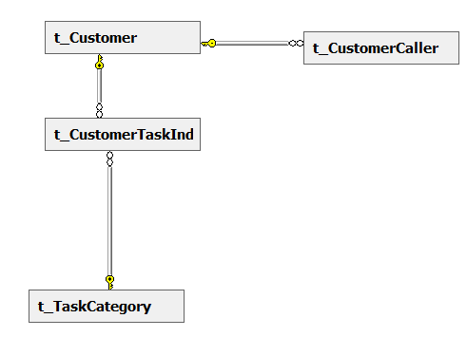

3.1.2 表信息

表名：t_Customer 描述：用户组表 预计数据量：百条数量级/年
主键 | 字段名称 | 数据类型 | 自编号 | 允许空 | 注释
√ | ID | int | √ |  | 编号
 | Name | nvarchar(50) |  |  | 用户组名称
 | Memo | nvarchar(500) |  | √ | 备注
 | UpdateTime | datetime |  |  | 更新时间
 | IsEnable | int |  |  | -1删除0停用1启用
 | SortNo | int |  | √ | 排列序号
 | F1 | int |  |  | 发送短信条数限制/月
 | F2 | nvarchar(50) |  | √ | 备用字段2
 | F3 | int |  | √ | 每月彩信发送数量

表名：t_CustomerCaller 描述：客户调用者表 预计数据量：百条数量级/年
主键 | 字段名称 | 数据类型 | 自编号 | 允许空 | 注释
√ | ID | int | √ |  | 编号
 | CustomerID | int |  |  | 所属用户组
 | Type | int |  |  | 0登录用户1应用程序
 | LoginName | nvarchar(50) |  |  | 登录名
 | LoginPassword | nvarchar(50) |  |  | 登录密码
 | LoginExpired | datetime |  |  | 密码过期日期
 | IPLimit | nvarchar(150) |  |  | ip限制列表
 | Name | nvarchar(20) |  |  | 真实姓名
 | Tel | nvarchar(50) |  | √ | 联系电话
 | Mobile | nvarchar(50) |  | √ | 手机
 | Email | nvarchar(50) |  | √ | 电子邮件
 | Memo | nvarchar(500) |  | √ | 备注
 | IsEnable | int |  |  | 0停用1启用
 | SortNo | int |  | √ | 排列序号
 | F1 | int |  | √ | 备用字段1
 | F2 | nchar(10) |  | √ | 备用字段2
 | ReturnUrl | nvarchar(100) |  | √ | 短信状态回执url地址

表名：t_CustomerTaskIndex 描述：用户组任务索引表 预计数据量：百条数量级/年
主键 | 字段名称 | 数据类型 | 自编号 | 允许空 | 注释
 | CustomerID | int |  | √ | 用户组编号
 | TaskCategoryID | int |  | √ | 任务类别编号

表名：t_TaskCategory 描述：任务类别表 预计数据量：百条数量级/年
主键 | 字段名称 | 数据类型 | 自编号 | 允许空 | 注释
√ | ID | int | √ |  | 编号
 | Name | nvarchar(50) |  |  | 任务类别名称
 | Level | int |  |  | 优先级：0最低1较低2一般3较高4最高
 | Memo | nvarchar(500) |  | √ | 备注
 | IsEnable | int |  |  | -1删除0停用1启用
 | SortNo | int |  | √ | 排列序号
 | F1 | int |  | √ | 备用字段1
 | F2 | nvarchar(50) |  | √ | 备用字段2
 | IsAntiDisturb | int |  | √ | 防打扰
 | IsResend | int |  | √ | 失败是否重发:0否1是
 | MobileAPI | nvarchar(20) |  | √ | 移动黑白名单发送渠道（configuration中的MobileW或MobileB）
 | LimitedTime | int |  | √ | 短信时效，单位：小时(多少小时后短信失效，不再重发)

3.2 发送名单

3.2.1 关系图
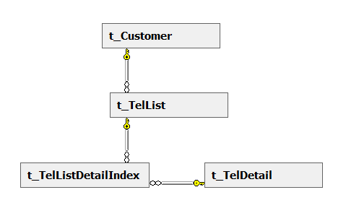
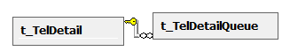

3.2.2 表信息

表名：t_TelDetail 描述：电话详情表 预计数据量：十万条数量级/年
主键 | 字段名称 | 数据类型 | 自编号 | 允许空 | 注释
√ | ID | int | √ |  | 编号
 | Tel | nvarchar(50) |  |  | 电话号码
 | Name | nvarchar(50) |  | √ | 用户姓名
 | Sex | int |  | √ | 性别0女1男
 | SortNo | int |  | √ | 排列序号
 | IsEnable | int |  | √ | 0停用1启用
 | TotalNum | int |  |  | 发送总量
 | SentNum | int |  |  | 发送成功数量
 | ErrorNum | int |  |  | 发送失败数量
 | F1 | int |  | √ | 0未加入白名单1已加入白名单
 | F2 | nvarchar(50) |  | √ | 申请加入白名单的时间

表名：t_TelList 描述：电话簿表 预计数据量：百条数量级/年
主键 | 字段名称 | 数据类型 | 自编号 | 允许空 | 注释
√ | ID | int | √ |  | 编号
 | CustomerID | int |  |  | 所属用户组
 | Name | nvarchar(50) |  |  | 电话簿名称
 | Memo | nvarchar(500) |  | √ | 备注
 | IsEnable | int |  |  | 0停用1启用
 | SortNo | int |  |  | 排列序号
 | F1 | int |  | √ | 备用字段1
 | F2 | nvarchar(50) |  | √ | 备用字段2

表名：t_TelListDetailIndex 描述：电话索引表 预计数据量：百条数量级/年
主键 | 字段名称 | 数据类型 | 自编号 | 允许空 | 注释
 | ListID | int |  |  | 电话簿编号
 | DetailID | int |  |  | 电话详情编号

表名：t_TelDetailQueue描述： 创建日期：2009-2-25 11:31:47
主键 | 字段名称 | 数据类型 | 自编号 | 允许空 | 缺省值 | 注释
PK | ID | int | √ |  |  | 序号
FK | TelDetailID | int |  |  |  | 短信队列详情表ID
 | Tel | nchar(30) |  |  |  | 移动手机号码
 | count | Int |  | √ |  | 发送失败次数
 | F1 | nchar(10) |  | √ |  | 备用字段1
 | F2 | int |  | √ |  | 备用字段2

表名：t_TelDetailQueue描述： 创建日期：2014/9/10
主键 | 字段名称 | 数据类型 | 自编号 | 允许空 | 缺省值 | 注释
PK | ID | int | √ |  |  | 序号
FK | TelDetailID | int |  |  |  | 短信队列详情表ID
 | Tel | nchar(30) |  |  |  | 移动手机号码
 | count | Int |  | √ |  | 发送失败次数
 | F1 | nchar(10) |  | √ |  | 备用字段1
 | F2 | int |  | √ |  | 备用字段2

3.3 系统参数

3.3.1 关系图
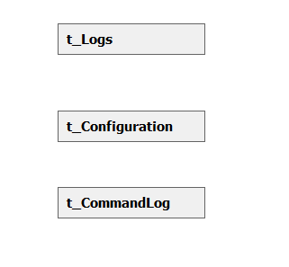

3.3.2 表信息

表名：t_Logs 描述：日志表 预计数据量：百万条数量级/月
主键 | 字段名称 | 数据类型 | 自编号 | 允许空 | 注释
√ | ID | bigint | √ |  | 编号
 | CreateTime | datetime |  |  | 创建时间
 | ApplicationName | nvarchar(50) |  |  | 应用程序名称
 | ModuleName | nvarchar(50) |  | √ | 模块名称
 | ActionInfo | nvarchar(200) |  |  | 操作信息
 | ObjectInfo | nvarchar(50) |  | √ | 被操作对象信息
 | UserInfo | nvarchar(100) |  | √ | 用户信息
 | IP | nvarchar(50) |  | √ | IP地址
 | F1 | int |  | √ | 备用1
 | F2 | nvarchar(50) |  | √ | 备用2

表名：t_CommandLog 描述：指令日志表 预计数据量：百万条数量级/月
主键 | 字段名称 | 数据类型 | 自编号 | 允许空 | 注释
√ | ID | bigint | √ |  | 编号
 | CustomerID | int |  |  | 用户组编号
 | CustomerName | nvarchar(50) |  |  | 用户组名称
 | LoginName | nvarchar(50) |  |  | 登录名称
 | ClientIP | nvarchar(15) |  |  | 客户端IP地址
 | CommandType | nvarchar(20) |  |  | 指令类型
 | Command | nvarchar(4000) |  |  | 指令内容
 | EchoCodeID | int |  |  | 返回值
 | EchoTime | datetime |  |  | 指令开始执行时间
 | EchoMilliseconds | int |  |  | 指令执行的周期
 | F1 | int |  | √ | 备用1
 | F2 | nvarchar(50) |  | √ | 备用2

表名：t_Configuration 描述：配置表 预计数据量：百条数量级/常量
主键 | 字段名称 | 数据类型 | 自编号 | 允许空 | 注释
√ | ID | int | √ |  | 编号
 | GroupName | nvarchar(50) |  |  | 配置组名称
 | Name | nvarchar(50) |  |  | 配置名称
 | Value | nvarchar(-1) |  |  | 配置值
 | Type | nvarchar(50) |  |  | 值类型:string;number;datetime;
 | Memo | nvarchar(500) |  |  | 备注描述
 | SortNo | int |  | √ | 排列序号
 | F1 | int |  | √ | 备用1
 | F2 | nvarchar(50) |  | √ | 备用2

3.4 短信数据

3.4.1 关系图
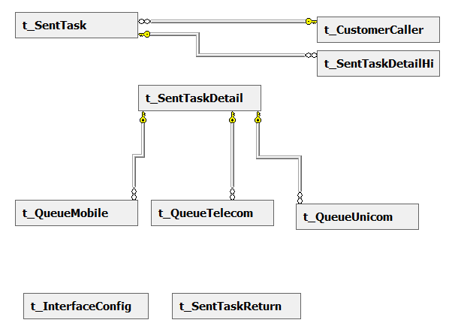

3.4.2 表信息

表名：t_SentTask 描述：发送任务表 预计数据量：百万条数量级/月
主键 | 字段名称 | 数据类型 | 自编号 | 允许空 | 注释
√ | ID | int | √ |  | 编号
 | CustomerID | int |  |  | 所属用户组编号
 | CallerID | int |  |  | 发送者编号
 | TaskCategoryName | nvarchar(50) |  |  | 任务类别名称
 | Priority | int |  |  | 任务优先级别
 | Name | nvarchar(50) |  |  | 任务名称
 | Content1 | varchar(600) |  |  | 短信内容1
 | Content2 | varchar(600) |  | √ | 短信内容2
 | Content3 | varchar(600) |  | √ | 短信内容3
 | Content4 | varchar(600) |  | √ | 短信内容4
 | Interval | int |  |  | 失败后重发间隔分钟
 | BeginSendTime | datetime |  |  | 开始发送时间
 | State | int |  |  | 任务状态:-1暂停0未完成1已结束
 | TotalNum | int |  |  | 发送总量
 | SentNum | int |  |  | 发送成功数量
 | ErrorNum | int |  |  | 发送失败数量
 | CreateTime | datetime |  |  | 创建时间
 | IsEnable | int |  |  | 0停用1启用
 | SortNo | int |  | √ | 排列序号
 | F1 | int |  | √ | 备用字段1
 | F2 | nvarchar(50) |  | √ | 备用字段2

表名：t_SentTaskDetail 描述：发送任务详情表 预计数据量：百万条数量级/月
主键 | 字段名称 | 数据类型 | 自编号 | 允许空 | 注释
√ | ID | bigint | √ |  | 编号
 | TaskID | int |  |  | 所属任务标号
 | TaskCategoryName | nvarchar(50) |  |  | 任务类别名称
 | Priority | int |  |  | 任务优先级别：0最低1较低2一般3较高4最高
 | Tel | nvarchar(50) |  |  | 电话号码
 | TelSP | int |  |  | 服务提供商:0移动1电信2联通
 | Content1 | varchar(600) |  |  | 短信内容1
 | Content2 | varchar(600) |  | √ | 短信内容2
 | Content3 | varchar(600) |  | √ | 短信内容3
 | Content4 | varchar(600) |  | √ | 短信内容4
 | CreateTime | datetime |  | √ | 创建时间
 | Interval | int |  |  | 失败后重发间隔分钟
 | SendTime | datetime |  |  | 开始发送时间
 | SendTimeLast | datetime |  | √ | 最近发送时间
 | ResendNum | int |  |  | 重发次数
 | State | int |  |  | 任务状态:-1暂停0未完成1在处理2已发送3发送成功4发送失败
 | StateLog | nvarchar(200) |  | √ | 状态描述
 | IsEnable | int |  |  | 0停用1启用
 | SortNo | int |  | √ | 排列序号
 | F1 | int |  | √ | 备用字段1
 | F2 | nvarchar(50) |  | √ | 备用字段2
 | ReturnUrl | nvarchar(100) |  | √ | 短信状态回执url地址
 | ReturnState | int |  | √ | -1回执失败0无需回执1回执成功
 | ReturnLog | nvarchar(200) |  | √ | 回执日志记录
 | IsAntiDisturb | int |  | √ | 是否启用防打扰设置:-1不启用0-24启用
 | InterfaceID | nvarchar(20) |  | √ | 发送接口简称
 | IsResend | int |  | √ | 失败是否重发:0否1是
 | ExpiredTime | datetime |  | √ | 失效时间

表名：t_SentTaskReturn 描述：短信状态回执表 预计数据量：无
主键 | 字段名称 | 数据类型 | 自编号 | 允许空 | 注释
√ | ID | int | √ |  | 编号
 | SentTaskDetailID | bigint |  |  | 短信发送任务编号
 | State | int |  |  | 任务状态:-1暂停0未完成1在处理2已发送3发送成功4发送失败
 | StateLog | nvarchar(200) |  | √ | 状态描述
 | ReturnUrl | nvarchar(100) |  |  | 回执地址
 | ReturnNum | int |  |  | 回执次数
 | ReturnLog | nvarchar(200) |  | √ | 回执状态描述
 | ReturnTime | datetime |  |  | 回执时间
 | F1 | int |  | √ | 备用字段1
 | F2 | nvarchar(50) |  | √ | 备用字段2

表名：t_QueueMobile 描述：移动队列发送表 预计数据量：无
主键 | 字段名称 | 数据类型 | 自编号 | 允许空 | 注释
√ | ID | bigint | √ |  | 编号
 | TaskDetailID | bigint |  | √ | 所属任务详情编号
 | Tel | nvarchar(50) |  | √ | 电话号码
 | Content | varchar(600) |  | √ | 短信内容
 | IsEnable | int |  | √ | 0停用1启用
 | SortNo | int |  | √ | 排列序号
 | F1 | int |  | √ | 备用字段1
 | F2 | nvarchar(50) |  | √ | 备用字段2
 | InterfaceID | nvarchar(20) |  | √ | 发送接口简称

表名：t_QueueTelecom 描述：电信队列发送表 预计数据量：无
主键 | 字段名称 | 数据类型 | 自编号 | 允许空 | 注释
√ | ID | bigint | √ |  | 编号
 | TaskDetailID | bigint |  | √ | 所属任务详情编号
 | Tel | nvarchar(50) |  | √ | 电话号码
 | Content | varchar(600) |  | √ | 短信内容
 | IsEnable | int |  | √ | 0停用1启用
 | SortNo | int |  | √ | 排列序号
 | F1 | int |  | √ | 备用字段1
 | F2 | nvarchar(50) |  | √ | 备用字段2
 | InterfaceID | nvarchar(20) |  | √ | 发送接口简称

表名：t_QueueUnicom 描述：联通队列发送表 预计数据量：无
主键 | 字段名称 | 数据类型 | 自编号 | 允许空 | 注释
√ | ID | bigint | √ |  | 编号
 | TaskDetailID | bigint |  | √ | 所属任务详情编号
 | Tel | nvarchar(50) |  | √ | 电话号码
 | Content | varchar(600) |  | √ | 短信内容
 | IsEnable | int |  | √ | 0停用1启用
 | SortNo | int |  | √ | 排列序号
 | F1 | int |  | √ | 备用字段1
 | F2 | nvarchar(50) |  | √ | 备用字段2
 | InterfaceID | nvarchar(20) |  | √ | 发送接口简称

3.5 操作员权限

3.5.1 关系图
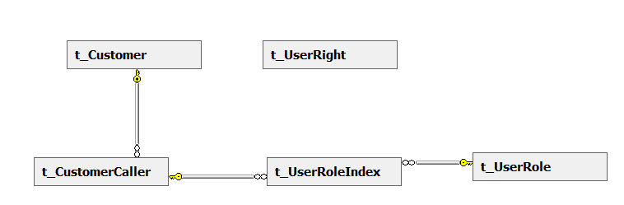

3.5.2 表信息

表名：t_UserRight 描述：用户权限定义表 预计数据量：百条数量级/月
主键 | 字段名称 | 数据类型 | 自编号 | 允许空 | 注释
√ | ID | int | √ |  | 编号
 | Type | int |  |  | 权限类型:0普通用户1代理人2管理员
 | GroupName | nvarchar(50) |  |  | 权限组名称
 | Name | nvarchar(50) |  |  | 权限名称
 | Memo | nvarchar(100) |  |  | 备注说明
 | OffSet | int |  |  | 偏移量
 | IsEnable | int |  |  | 0停用1启用
 | SortNo | int |  | √ | 排列序号
 | F1 | int |  | √ | 备用字段1
 | F2 | nvarchar(50) |  | √ | 备用字段2

表名：t_UserRole 描述：角色定义表 预计数据量：百条数量级/月
主键 | 字段名称 | 数据类型 | 自编号 | 允许空 | 注释
√ | ID | int | √ |  | 编号
 | Type | int |  |  | 权限类型:0普通用户1代理人2管理员
 | Name | nvarchar(50) |  |  | 角色名称
 | Memo | nvarchar(100) |  | √ | 备注说明
 | ACL | char(200) |  |  | 访问控制列表
 | SortNo | int |  | √ | 排列序号
 | F1 | int |  | √ | 备用字段1
 | F2 | nvarchar(50) |  | √ | 备用字段2

表名：t_UserRoleIndex 描述：角色权限对应表 预计数据量：百条数量级/月
主键 | 字段名称 | 数据类型 | 自编号 | 允许空 | 注释
 | Type | int |  |  | 权限类型:0普通用户1代理人2管理员
 | RoleID | int |  |  | 角色编号
 | UserID | int |  |  | 用户编号

3.6 归档数据

3.6.1 关系图
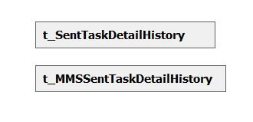

3.6.2 表信息
表名：t_MMSSentTaskDetailHistory 描述：彩信历史数据表
预计数据量：五万条数量级/月
主键 | 字段名称 | 数据类型 | 自编号 | 允许空 | 注释
√ | ID | bigint |  |  | 主键编号
 | TaskID | int
 | TaskCategoryName | nvarchar(50) |  |  | 任务类别名称
 | Priority | int |  |  | 任务优先级别：0最低1较低2一般3较高4最高
 | Tel | nvarchar(50) |  |  | 电话号码
 | TelSP | int |  |  | 服务提供商:0移动1电信2联通
 | DataID | bigint |  | √ | 彩信内容编号
 | CreateTime | datetime |  | √ | 创建时间
 | Interval | int |  |  | 失败后重发间隔分钟
 | SendTime | datetime |  |  | 开始发送时间
 | SendTimeLast | datetime |  | √ | 最近发送时间
 | ResendNum | int |  |  | 重发次数
 | State | int |  |  | 任务状态:-1暂停0未完成1在处理2已发送3发送成功4发送失败
 | StateLog | nvarchar(200) |  | √ | 状态描述
 | IsEnable | int |  |  | 0停用1启用
 | SortNo | int |  | √ | 排列序号
 | F1 | int |  | √ | 备用1
 | F2 | nvarchar(50) |  | √ | 备用2
 | ReturnUrl | nvarchar(100) |  | √ | 彩信状态回执url地址
 | ReturnState | nchar(10) |  | √ | -1回执失败0无需回执1回执成功
 | ReturnLog | nchar(10) |  | √ | 回执日志记录
 | IsAntiDisturb | int |  | √ | 是否启用防打扰设置:-1不启用0-24启用
 | InterfaceID | nvarchar(20) |  | √ | 发送接口简称

表名：t_SentTaskDetailHistory 描述：短信历史数据表
预计数据量：百万条数量级/月
主键 | 字段名称 | 数据类型 | 自编号 | 允许空 | 注释
√ | ID | bigint |  |  | 编号
 | TaskID | int |  |  | 所属任务标号
 | TaskCategoryName | nvarchar(50) |  |  | 任务类别名称
 | Priority | int |  |  | 任务优先级别：0最低1较低2一般3较高4最高
 | Tel | nvarchar(50) |  |  | 电话号码
 | TelSP | int |  |  | 服务提供商:0移动1电信2联通
 | Content1 | varchar(600) |  |  | 短信内容1
 | Content2 | varchar(600) |  | √ | 短信内容2
 | Content3 | varchar(600) |  | √ | 短信内容3
 | Content4 | varchar(600) |  | √ | 短信内容4
 | CreateTime | datetime |  | √ | 创建时间
 | Interval | int |  |  | 失败后重发间隔分钟
 | SendTime | datetime |  |  | 开始发送时间
 | SendTimeLast | datetime |  | √ | 最近发送时间
 | ResendNum | int |  |  | 重发次数
 | State | int |  |  | 任务状态:-1暂停0未完成1在处理2已发送3发送成功4发送失败
 | StateLog | nvarchar(200) |  | √ | 状态描述
 | IsEnable | int |  |  | 0停用1启用
 | SortNo | int |  | √ | 排列序号
 | F1 | int |  | √ | 备用字段1
 | F2 | nvarchar(50) |  | √ | 备用字段2
 | ReturnUrl | nvarchar(100) |  | √ | 短信状态回执url地址
 | ReturnState | int |  | √ | -1回执失败0无需回执1回执成功
 | ReturnLog | nvarchar(200) |  | √ | 回执日志记录
 | IsAntiDisturb | int |  | √ | 是否启用防打扰设置:-1不启用0-24启用
 | InterfaceID | nvarchar(20) |  | √ | 发送接口简称
 | IsResend | int |  | √ | 失败是否重发:0否1是
 | ExpiredTime | datetime |  | √ | 失效时间

3.7 统计数据

3.7.1 关系图
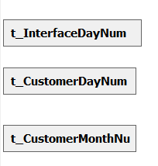

3.7.2 表信息
表名：t_CustomerDayNum 描述：用户短信日发送数量统计 预计数据量：三十条数量级/月
主键 | 字段名称 | 数据类型 | 自编号 | 允许空 | 注释
√ | ID | int |  |  | 编号
 | CustomerID | int |  |  | 用户编号
 | CustomerName | nvarchar(50) |  |  | 用户名称
 | SentDay | datetime |  |  | 发送日期
 | TotalNum | int |  |  | 发送条数
 | FailNum | int |  |  | 失败条数
 | SuccessNum | int |  |  | 成功条数
 | F1 | int |  |  | 备用字段1
 | F2 | decimal(18,2) |  |  | 备用字段2
 | F3 | nvarchar(50) |  |  | 备用字段3

表名：t_CustomerMonthNum 描述：用户月度发送数量统计
预计数据量：十条数量级/年
主键 | 字段名称 | 数据类型 | 自编号 | 允许空 | 注释
 | CustomerID | int |  |  | 用户编号
 | CustomerName | nvarchar(50) |  |  | 用户名称
 | LimitedNum | int |  |  | 当月限额
 | SentMonth | datetime |  |  | 发送日期
 | TotalNum | int |  |  | 发送条数
 | FailNum | int |  |  | 失败条数
 | SuccessNum | int |  |  | 成功条数
 | F1 | int |  |  | 备用字段1
 | F2 | decimal(18,2) |  |  | 备用字段2
 | F3 | nvarchar(50) |  |  | 备用字段3

表名：t_InterfaceDayNum 描述：短信接口日发送数量统计 预计数据量：三十条数量级/月
主键 | 字段名称 | 数据类型 | 自编号 | 允许空 | 注释
√ | ID | int | √ |  | 编号
 | InterfaceID | nvarchar(20) |  |  | 接口简称
 | SPName | nvarchar(30) |  |  | 厂商名称
 | InterfaceName | nvarchar(50) |  |  | 接口名称
 | SentDay | datetime |  |  | 发送日期
 | TotalNum | int |  |  | 发送条数
 | FailNum | int |  |  | 失败条数
 | SuccessNum | int |  |  | 成功条数
 | F1 | int |  |  | 备用字段1
 | F2 | int |  |  | 备用字段2
 | F3 | nvarchar(50) |  |  | 备用字段3

3.8 彩信数据

3.8.1 关系图
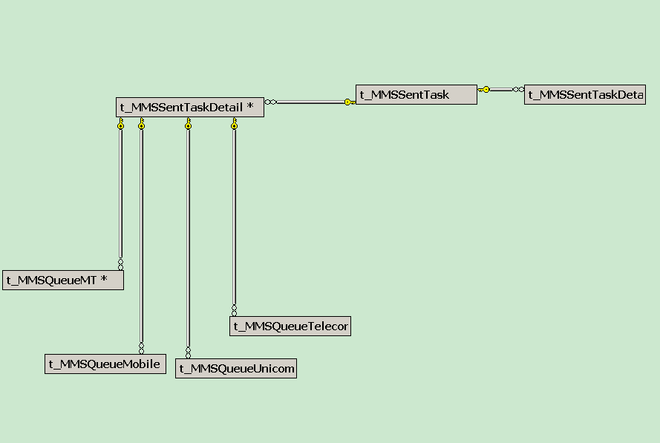

3.8.2 表信息
表名 | 功能说明
t_MMSBinContent | 彩信图片数据表。
t_ MMSCommandLog | 发送彩信命令表。
t_ MMSContent | 彩信内容表。
t_ MMSCounterPriority | 按优先级统计发送的彩信数据表。
t_ MMSCounterSentNum | 彩信发送统计表。
t_ MMSCounterSentPerDay | 按天统计彩信发送数据表。
t_ MMSData | 彩信数据主表。
t_ MMSItem | 彩信每帧数据表。
t_ MMSQueueMobile | 彩信移动发送队列表。
t_ MMSQueueTelecom | 彩信电信发送队列表。
t_ MMSQueueUnicom | 彩信联通发送队列表。
t_MMSSentTask | 彩信发送任务表。
t_MMSSentTaskDetail | 彩信发送任务详情表。
t_MMSSentTaskDetailHistory | 彩信发送任务历史详情表。
t_MMSSentTaskReturn | 彩信回执表。
t_MMSTelDetail | 彩信手机号码表。
t_MMSTemplete | 彩信模板表。
t_MMSTxtContent | 彩信文本数据表。

表名：t_MMSBinContent 描述：彩信图片数据表 预计数据量：万条数量级/月
主键 | 字段名称 | 数据类型 | 自编号 | 允许空 | 缺省值 | 注释
√ | ID | bigint | √ |  |  | 主键编号
 | ContentID | bigint |  |  |  | Content编号
 | Name | nvarchar(50) |  |  |  | 文件名
 | Content | image |  |  |  | 2进制内容
 | IsEnable | int |  |  |  | 0停用1启用

表名：t_MMSCommandLog 描述：发送彩信命令表 预计数据量：万条数量级/月
主键 | 字段名称 | 数据类型 | 自编号 | 允许空 | 缺省值 | 注释
√ | ID | bigint | √ |  |  | 编号
 | CustomerID | int |  |  |  | 用户组编号
 | CustomerName | nvarchar(50) |  |  |  | 用户组名称
 | LoginName | nvarchar(50) |  |  |  | 登录名称
 | ClientIP | nvarchar(15) |  |  |  | 客户端IP地址
 | CommandType | nvarchar(20) |  |  |  | 指令类型
 | Command | xml |  |  |  | 指令内容
 | EchoCodeID | int |  |  |  | 返回值
 | EchoTime | datetime |  |  |  | 指令开始执行时间
 | EchoMilliseconds | int |  |  |  | 指令执行的周期
 | F1 | int |  | √ |  | 备用1
 | F2 | nvarchar(50) |  | √ |  | 备用2

表名：t_MMSContent 描述：彩信内容数据表 预计数据量：万条数量级/月
主键 | 字段名称 | 数据类型 | 自编号 | 允许空 | 缺省值 | 注释
√ | ID | bigint | √ |  |  | 彩信内容编号
 | ItemID | bigint |  |  |  | 彩信帧的编号
 | Type | nvarchar(10) |  |  |  | 内容类型
 | SortNo | int |  |  |  | 排列序号

表名：t_MMSCounterPriority 描述：按优先级统计发送的彩信数据表
预计数据量：百条数量级/年
主键 | 字段名称 | 数据类型 | 自编号 | 允许空 | 缺省值 | 注释
√ | ID | int | √ |  |  | 统计编号
 | CustomerID | int |  |  |  | 所属用户组
 | CustomerCallerID | int |  |  |  | 调用者编号
 | Priority | int |  |  |  | 任务优先级别
 | TotalNum | int |  |  |  | 发送总量
 | SentNum | int |  |  |  | 发送成功数量
 | ErrorNum | int |  |  |  | 发送失败数量
 | IsEnable | int |  |  |  | 0停用1启用
 | SortNo | int |  | √ |  | 排列序号
 | F1 | int |  | √ |  | 备用字段1
 | F2 | nvarchar(50) |  | √ |  | 备用字段2

表名：t_MMSCounterSentNum 描述： 彩信发送统计表 预计数据量：百条数量级/年
主键 | 字段名称 | 数据类型 | 自编号 | 允许空 | 缺省值 | 注释
√ | ID | int | √ |  |  | 统计编号
 | CustomerID | int |  |  |  | 所属用户组
 | CustomerCallerID | int |  |  |  | 调用者编号
 | TotalNum | int |  |  |  | 总发送条数
 | MobileNum | int |  |  |  | 移动发送条数
 | UnicomNum | int |  |  |  | 联通发送条数
 | TelecomNUm | int |  |  |  | 电信发送条数
 | IsEnable | int |  |  |  | 0停用1启用
 | SortNo | int |  | √ |  | 排列序号
 | F1 | int |  | √ |  | 备用字段1
 | F2 | nvarchar(50) |  | √ |  | 备用字段2

表名：t_MMSCounterSentPerDay 描述： 按天统计彩信发送数据表 预计数据量：百条数量级/月
主键 | 字段名称 | 数据类型 | 自编号 | 允许空 | 缺省值 | 注释
√ | ID | int | √ |  |  | 统计编号
 | CustomerID | int |  |  |  | 所属用户组
 | SentDay | datetime |  | √ |  | 发送日期
 | TotalNum | int |  |  |  | 总发送条数
 | Discount | int |  |  |  | 总发送条数扣减量
 | IsEnable | int |  |  |  | 0停用1启用
 | SortNo | int |  | √ |  | 排列序号
 | F1 | int |  | √ |  | 备用字段1
 | F2 | nvarchar(50) |  | √ |  | 备用字段2

表名：t_MMSData 描述：彩信数据主表 预计数据量：千条数量级/月
主键 | 字段名称 | 数据类型 | 自编号 | 允许空 | 缺省值 | 注释
√ | ID | bigint | √ |  |  | 主键编号
 | Title | nvarchar(50) |  |  |  | 彩信主题
 | UpdateTime | datetime |  |  |  | 最后修改时间
 | IsEnable | int |  |  |  | 0停用1启用
 | F1 | int |  | √ |  | 备用1
 | F2 | nvarchar(50) |  | √ |  | 备用2

表名：t_MMSItem 描述：彩信每帧数据表 预计数据量：百条数量级/月
主键 | 字段名称 | 数据类型 | 自编号 | 允许空 | 缺省值 | 注释
√ | ID | bigint | √ |  |  | 主键编号
 | DataID | bigint |  |  |  | 彩信内容ID
 | Title | nvarchar(50) |  |  |  | 帧的中文序号
 | F1 | int |  | √ |  | 备用1
 | F2 | nvarchar(50) |  | √ |  | 备用2

表名：t_MMSQueueMobile 描述：移动彩信队列发送表 预计数据量：无
主键 | 字段名称 | 数据类型 | 自编号 | 允许空 | 注释
√ | ID | bigint | √ |  | 主键编号
 | TaskDetailID | bigint |  | √
 | Tel | nvarchar(50) |  | √ | 电话号码
 | ContentID | bigint |  | √ | 彩信内容编号
 | IsEnable | int |  | √ | 0停用1启用
 | SortNo | int |  | √ | 排列序号
 | F1 | int |  | √ | 备用1
 | F2 | nvarchar(50) |  | √ | 备用2

表名：t_MMSQueueMT 描述：省外彩信 预计数据量：无
主键 | 字段名称 | 数据类型 | 自编号 | 允许空 | 注释
√ | ID | bigint | √ |  | 编号
 | TaskDetailID | bigint |  | √ | 任务详情编号
 | Tel | nvarchar(50) |  | √ | 电话号码
 | ContentID | bigint |  | √ | 彩信内容编号
 | IsEnable | int |  | √ | 是否可用
 | SortNo | int |  | √ | 排序编号
 | F1 | int |  | √ | 备用字段1
 | F2 | nvarchar(50) |  | √ | 备用字段2

表名：t_MMSQueueTelecom 描述：电信彩信队列发送表 预计数据量：无
主键 | 字段名称 | 数据类型 | 自编号 | 允许空 | 注释
√ | ID | bigint | √ |  | 主键编号
 | TaskDetailID | bigint |  | √
 | Tel | nvarchar(50) |  | √ | 电话号码
 | ContentID | bigint |  | √ | 彩信内容编号
 | IsEnable | int |  | √ | 0停用1启用
 | SortNo | int |  | √
 | F1 | int |  | √ | 备用字段1
 | F2 | nvarchar(50) |  | √ | 备用字段2

表名：t_MMSQueueUnicom 描述：联通彩信队列发送表 预计数据量：无
主键 | 字段名称 | 数据类型 | 自编号 | 允许空 | 注释
√ | ID | bigint | √
 | TaskDetailID | bigint |  | √ | 所属任务详情编号
 | Tel | nvarchar(50) |  | √ | 电话号码
 | ContentID | bigint |  | √ | 彩信内容编号
 | IsEnable | int |  | √ | 0停用1启用
 | SortNo | int |  | √ | 排列序号
 | F1 | int |  | √ | 备用字段1
 | F2 | nvarchar(50) |  | √ | 备用字段2

表名：t_MMSSentTask 描述：彩信发送任务表 预计数据量：五万条数量级/月
主键 | 字段名称 | 数据类型 | 自编号 | 允许空 | 注释
√ | ID | int | √ |  | 编号
 | CustomerID | int |  |  | 所属用户组编号
 | CallerID | int |  |  | 发送者编号
 | TaskCategoryName | nvarchar(50) |  |  | 任务类别名称
 | Priority | int |  |  | 任务优先级别
 | Name | nvarchar(50) |  |  | 任务名称
 | Interval | int |  |  | 失败后重发间隔分钟
 | BeginSendTime | datetime |  |  | 开始发送时间
 | State | int |  |  | 任务状态:-1暂停0未完成1已结束
 | TotalNum | int |  |  | 发送总量
 | SentNum | int |  |  | 发送成功数量
 | ErrorNum | int |  |  | 发送失败数量
 | CreateTime | datetime |  |  | 创建时间
 | IsEnable | int |  |  | 0停用1启用
 | SortNo | int |  | √ | 排列序号
 | F1 | int |  | √ | 备用字段1
 | F2 | nvarchar(50) |  | √ | 备用字段2

表名：t_MMSSentTaskDetail 描述：彩信发送任务详情表 预计数据量：五万条数量级/月
主键 | 字段名称 | 数据类型 | 自编号 | 允许空 | 注释
√ | ID | bigint | √ |  | 主键编号
 | TaskID | int
 | TaskCategoryName | nvarchar(50) |  |  | 任务类别名称
 | Priority | int |  |  | 任务优先级别：0最低1较低2一般3较高4最高
 | Tel | nvarchar(50) |  |  | 电话号码
 | TelSP | int |  |  | 服务提供商:0移动1电信2联通
 | DataID | bigint |  | √ | 彩信内容编号
 | CreateTime | datetime |  | √ | 创建时间
 | Interval | int |  |  | 失败后重发间隔分钟
 | SendTime | datetime |  |  | 开始发送时间
 | SendTimeLast | datetime |  | √ | 最近发送时间
 | ResendNum | int |  |  | 重发次数
 | State | int |  |  | 任务状态:-1暂停0未完成1在处理2已发送3发送成功4发送失败
 | StateLog | nvarchar(200) |  | √ | 状态描述
 | IsEnable | int |  |  | 0停用1启用
 | SortNo | int |  | √ | 排列序号
 | F1 | int |  | √ | 备用1
 | F2 | nvarchar(50) |  | √ | 备用2
 | ReturnUrl | nvarchar(100) |  | √ | 彩信状态回执url地址
 | ReturnState | nchar(10) |  | √ | -1回执失败0无需回执1回执成功
 | ReturnLog | nchar(10) |  | √ | 回执日志记录
 | IsAntiDisturb | int |  | √ | 是否启用防打扰设置:-1不启用0-24启用

表名：t_MMSSentTaskReturn 描述：彩信回执表 预计数据量：无
主键 | 字段名称 | 数据类型 | 自编号 | 允许空 | 缺省值 | 注释
√ | ID | int | √ |  |  | 编号
 | SentTaskDetailID | bigint |  |  |  | 彩信发送任务编号
 | State | int |  |  |  | 任务状态:-1暂停0未完成1在处理2已发送3发送成功4发送失败
 | StateLog | nvarchar(200) |  | √ |  | 状态描述
 | ReturnUrl | nvarchar(100) |  |  |  | 回执地址
 | ReturnNum | int |  |  | ((0)) | 回执次数
 | ReturnLog | nvarchar(200) |  | √ |  | 回执状态描述
 | ReturnTime | datetime |  |  | (getdate()) | 回执时间
 | F1 | int |  | √ |  | 备用字段1
 | F2 | nvarchar(50) |  | √ |  | 备用字段2

表名：t_MMSTelDetail 描述：彩信白名单 预计数据量：万条数量级/月
主键 | 字段名称 | 数据类型 | 自编号 | 允许空 | 缺省值 | 注释
√ | ID | int | √ |  |  | 编号
 | Tel | nvarchar(50) |  |  |  | 电话号码
 | Name | nvarchar(50) |  | √ |  | 用户姓名
 | Sex | int |  | √ |  | 性别0女1男
 | SortNo | int |  | √ |  | 排列序号
 | IsEnable | int |  | √ |  | 0停用1启用
 | TotalNum | int |  |  |  | 发送总量
 | SentNum | int |  |  |  | 发送成功数量
 | ErrorNum | int |  |  |  | 发送失败数量
 | F1 | int |  | √ |  | 0未加入白名单1已加入白名单
 | F2 | nvarchar(50) |  | √ |  | 申请加入白名单的时间

表名：t_MMSTemplete 描述：彩信模板表 预计数据量：百条数量级/年
主键 | 字段名称 | 数据类型 | 自编号 | 允许空 | 缺省值 | 注释
√ | ID | int | √ |  |  | 主键编号
 | CustomerID | int |  |  |  | 客户编号
 | DataID | bigint |  |  |  | 彩信内容编号
 | CreateTime | datetime |  | √ |  | 创建时间
 | IsEnable | int |  |  |  | 0停用1启用
 | F1 | int |  | √ |  | 备用1
 | F2 | nvarchar(50) |  | √ |  | 备用2

表名：t_MMSTxtContent 描述：彩信文本数据 预计数据量：千条数量级/月
主键 | 字段名称 | 数据类型 | 自编号 | 允许空 | 缺省值 | 注释
√ | ID | bigint | √ |  |  | 主键编号
 | ContentID | bigint |  |  |  | Content编号
 | Content | nvarchar(4000) |  |  |  | 文本内容
 | IsEnable | int |  |  |  | 0停用1启用

表名：t_MMSInnerProvMT 描述：省内号段表 预计数据量：千条数量级/常态
主键 | 字段名称 | 数据类型 | 自编号 | 允许空 | 缺省值 | 注释
√ | ID | bigint | √
 | Tel | nvarchar(50) |  | √ |  | 电话号码
 | TelSP | Int |  | √ |  | 运营商
 | F1 | int |  | √ |  | 备用字段1
 | F2 | nvarchar(50) |  | √ |  | 备用字段2

4. 物理设计
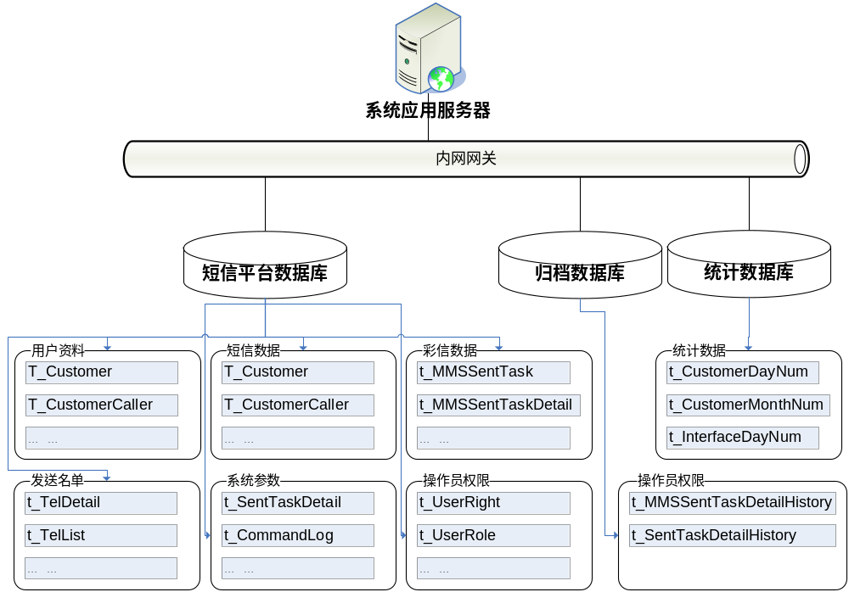
数据库表的物理结构如图所示，根据逻辑关系，建立相应的数据库文件。
现短信平台数据库包含了用户资料、短信数据、彩信数据等，数据库的优化、分离处于未来规划中。

5. 安全性设计

5.1 防止用户直接操作数据库的方法
系统采用三层架构的方式，用户通过界面层传入数据、并对数据进行验证，由逻辑层处理事务逻辑，再通过数据访问层访问数据。数据访问层使用储存过程的方式访问数据库，而不是直接使用sql查询的方式，避免了SQL语句注入。
为每个系统建立唯一的数据库角色，根据需要限制权限，提高数据库的安全性、便与跟踪数据库操作。

5.2 用户帐号密码的加密方法
用户账号和密码使用四川航空权限系统进行统一管理，通过webservice服务获取账户信息。四川航空权限系统对密码进行了加密，将密文存入权限系统的数据库，保证了密码的安全性。

5.3 角色与权限
建立多个用户角色，并对用户角色进行权限控制。
数据库名/用户角色：SMS2009/SMS2009 权限：数据库读写权限
数据库名/用户角色：SMSStatistics /SMSStatistics 权限：数据库读写权限
数据库名/用户角色：SMSHistory/SMSHistory 权限：数据库读写权限

6. 优化
短信数据库设计中，针对预计数据量较大的表，建议：
- 针对常用字段建立非聚集复合索引，提供数据查询效率。
- 万数量级/月的表，按每年为界限对表进行数据分区；十万、百万数量级/月的表，按月为界限进行分区。
表名：t_MMSBinContent 描述：彩信图片数据表 预计数据量：万条数量级/月
表名：t_MMSCommandLog 描述：发送彩信命令表 预计数据量：万条数量级/月
表名：t_MMSContent 描述：彩信内容数据表 预计数据量：万条数量级/月
表名：t_MMSSentTask 描述：彩信发送任务表 预计数据量：五万条数量级/月
表名：t_MMSSentTaskDetail 描述：彩信发送任务详情表 预计数据量：五万条数量级/月
表名：t_MMSTelDetail 描述：彩信白名单 预计数据量：万条数量级/月
t_MMSSentTaskDetailHistory 描述：彩信历史数据表 预计数据量：五万条数量级/月

t_SentTask 描述：发送任务表 预计数据量：百万条数量级/月
t_SentTaskDetail 描述：发送任务详情表 预计数据量：百万条数量级/月
t_SentTaskDetailHistory 描述：短信历史数据表 预计数据量：百万条数量级/月
t_TelDetail 描述：电话详情表 预计数据量：十万条数量级/年

短信、彩信每天都有大量短信发送记录，为了保证生产服务器的访问效率，使用归档程序将短信、彩信历史数据转移到归档数据库，生产库只保留三天或者一周（时间可配置）的历史数据。

7. 数据库管理与维护说明
短信二期系统属公司重要生产管理系统，需进行数据备份，综合考虑数据库容量较大、数据库备份较重要，建议采取以下维护方式：
建立定时维护计划，每天对数据库进行增量备份，既保证数据安全性，又解决数据量较大时的冗余问题。

